如何利用56K數據機取得較高的連線速度

現時所有i-CABLE的數據機組(30065800及30065801)均支援最新的56K V.90標準。若你的數據機為V.90或X2標準的數據機的話，就能取得最高56,000bps的連線速度。如你在連線時只能取得較低的連線速度(如33,600bps或更低)，我們建議你可依照以下簡單的步驟，檢查你的數據機是否為V.90標準。

檢查你的數據機是否為V.90標準

- 啟動Windows 95/98 後，確認所有上網連線均已中斷及關閉所有會佔用數據機的程式。
- 連按兩次桌面上的〔我的電腦〕圖示，然後連按兩次〔控制台〕圖示。
- 連按兩次〔數據機〕圖示，然後選〔分析〕頁。
- 選取數據機正在使用的連接埠（com port），然後按〔尚有資訊〕按鈕。（見表一）
- 稍等一會，有關你的數據機的資料便會顯示出來。請留意ATI3指令旁邊所顯示的回應值，然後參照下表便可確定數據機是何種標準。（見表二）

回應值 | 相對的56K標準
V0.5或V1.x | K56Flex
V2.x | V.90
確定 | X2或V.90

- 如你的數據機為V.90或X2標準，便可取得最高56,000bps的連線速度。
- 若你的數據機為K56Flex標準，連線時便只可能取得33,600bps或更低的連線速度，請聯絡你的數據機代理商或瀏覽其網頁，查詢有關把數據機升級到V.90標準的方法。
- 如你的數據機已為V.90標準，請確認你已在Windows 95/98安裝有關V.90的數據機驅動程式，以發揮數據機最佳的表現，並讓Windows95/98能在連線上網時顯示出真實的連線速度。
- 若你想取得更多有關56K數據機的資料，可參考以下網頁：http://www.56k.com

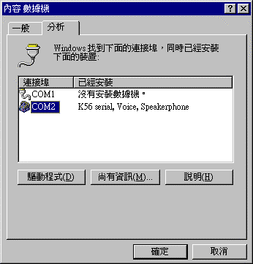  表一 | 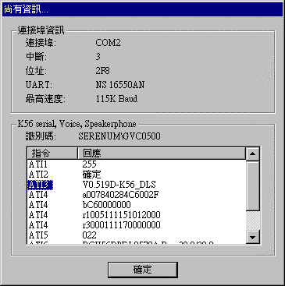  表二

